Производитель OOО «КОНТРАСТ»

www.led-contrast.ru

[info@led-contrast.ru](mailto:info@led-contrast.ru)

**СВЕТИЛЬНИК ИСКРОБЕЗОПАСНЫЙ СГИ-М/СГИ-М1**

**(особовзрывобезопасный)**

по ТУ 29.31.23–019–31991705–2021

**Паспорт и руководство по эксплуатации**



г. Санкт-Петербург

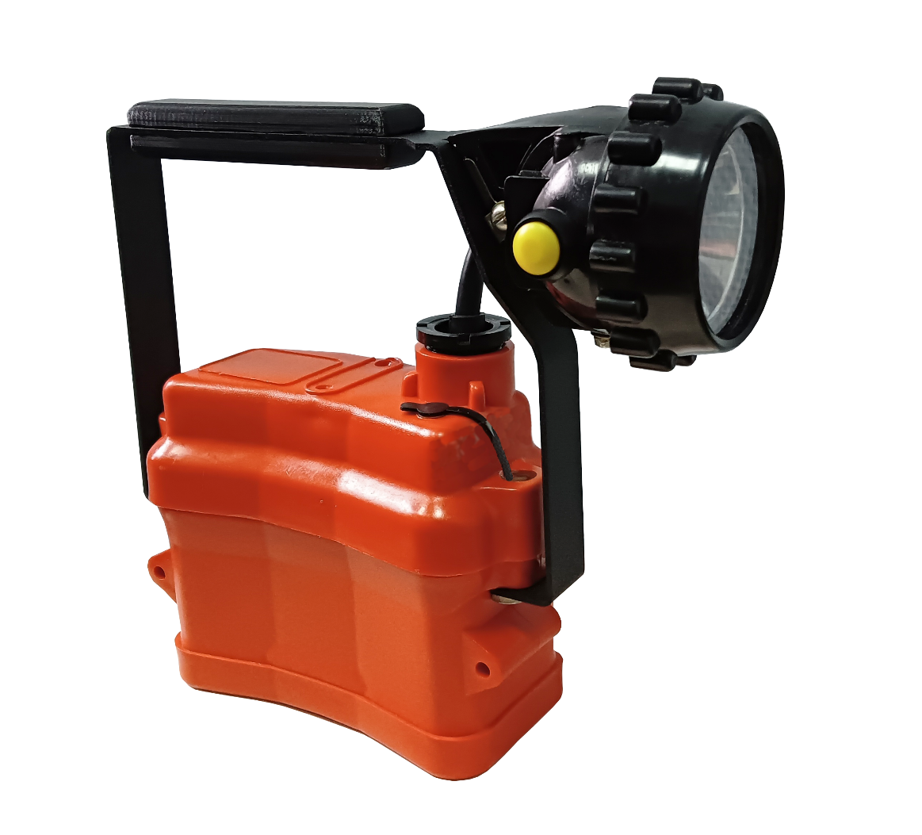

Рис.1 Светильник СГИ-М/СГИ-М1

**1. Назначение**

Настоящий паспорт, совмещенный с руководством по эксплуатации, предназначен для изучения и технической эксплуатации светильника искробезопасного СГИ, далее по тексту – «светильник».

Светильник предназначен для внутренней и наружной установки в потенциально взрывоопасных средах, кроме подземных выработок шахт и рудников и их наземных строений, опасных по рудничному газу и/или пыли в соответствии с маркировкой взрывозащиты **0Ex ia IIВ T6 Ga X** . Температура окружающей среды - от -20ºС до +45ºС, относительная влажность - до (98± 2)%, с конденсацией влаги при температуре окружающей среды (35±2)ºС.

Светильник соответствует требованиям нормативных документов: ТР ТС 012/2011, ГОСТ 30852.0 и ГОСТ 30852.10.

Область применения – подразделения поднадзорные Российскому морскому регистру судоходства (РМРС), транспорт, строительство, связь, в службах безопасности и спасения, в подразделениях МВД, МЧС, в жилищно-коммунальном хозяйстве, в городских коллекторах, на нефтеперерабатывающем производстве, в газовом хозяйстве, на автозаправочных станциях и т.д.

**2. Обеспечение взрывозащиты**

Светильник имеет взрывозащищенное исполнение с уровнем взрывозащиты «особовзрывобезопасный» с маркировкой взрывозащиты:

**0Ex ia IIB T6 Ga X** по ГОСТ Р 30852.2-2002

Расшифровка взрывобезопасности:

1) **0**. Особо взрывобезопасное оборудование, в котором применены специальные меры и средства защиты от взрыва;

### 2) знак Ex , указывающий на соответствие электрооборудования стандартам на взрывозащищенное электрооборудование;

### 3) i Искробезопасная электрическая цепь, в зависимости от уровня взрывозащиты: 0  - ia, 1 - ib, 2 – ic;

4)К категории II относится оборудование, применяемое для работы в условиях возможного образования промышленных взрывоопасных смесей газов и взвесей. Существуют три подкатегирии категории II: IIA, IIB, IIC. Каждая последующая под категория включает (может заменить) предшествующую, то есть, подкатегория С является высшей и соответствует требованиям всех категорий – А, В и С. Она, таким образом, является самой «строгой».

* II Для внутренней и наружной установки всех категорий
* IIA Для внутренней и наружной установки пропан
* IIB Для внутренней и наружной установки Этилен
* IIC Для внутренней и наружной установки Водород

5) Объединенные требования к аппаратуре по категориям взрывоопасности газовых смесей и температуре самовоспламенения смесей газов.

Категория IIC взрывоопасности смеси применяется к группам:

* T6 - 85°С – максимальная температура поверхности светильника.
* 6) **Ga** уровень взрывозащиты присваиваемый оборудованию для взрывоопасных газовых сред с уровнем взрывозащиты «очень высокий», не являющемуся источником воспламенения в нормальных условиях эксплуатации, при предполагаемых или редких неисправностях.
* 7) **Х** для указания на специальные условия безопасности в эксплуатации **–**
* **- проводить заряд светильника в потенциально взрывоопасной зоне категорически**
* **запрещается!!!**
* **- эксплуатация светильников разрешается только совместно с антистатическими чехлами.**
* **Внимание!!! Работа светильника исключается только в условиях, где присутствуют**
* **взрывоопасные смеси категории IIC (в определённых пропорциях с воздухом), к которым**
* **относятся – Водород, Ацетилен, Сероуглерод, Этилнитрат.**

**3. Комплектность поставки**

|  |  |
| --- | --- |
| Комплектующие | Кол-во, шт. |
| 1. Светильник в сумке-чехле  2. Паспорт и руководство по эксплуатации  3. Зарядное устройство | 1  1  1 |

**4. Устройство светильника**

Фара и крышка батарейного отсека соединены между собой кабелем. Батарея с прилитой к ней платой искрозащиты подключается к кабелю согласно полярности. Соединительный кабель фары подключается к плате искрозащиты методом пайки.

Между корпусом и крышкой находится резиновое уплотнительное кольцо. Фара крепится на ручке светильника с помощью скобы и пластинчатой пружины.

На крышке имеется посадочное место для установки планки, на которой маркируется индивидуальный номер рабочего, за которым закреплён светильник, а также разъём для подключения зарядного устройства. **Разъём для подключения зарядного устройства защищён от короткого замыкания тремя последовательно соединёнными диодами.**

От несанкционированного вскрытия крышки корпуса батареи и головки фары винты выполнены под специальный ключ.

Фара представляет собой литой пластмассовый корпус, в котором вмонтирована плата управления, переключатель режимов работы, светодиодная матрица, втулка контактная, контактный винт.

**5. Технические характеристики**

|  |  |
| --- | --- |
| Уровень и вид взрывозащиты  - искробезопасная электрическая цепь по ГОСТ Р 51330.10 – 99 | 0Ex ia IIB T6 Ga X  ia |
| Степень защиты по ГОСТ 14254-96  Класс изделия по степени защиты человека от поражения электрическим током | IP54  III |
| Режимы освещения | рабочий/экономичный/аварийный |
| Продолжительность непрерывной работы при нормальных условиях, ч, не менее | 8/30/300 |
| Световой поток, Лм, не менее | 120/40/2 (СГИ-М)  225/75/3 (СГИ-М1) |
| Угол расхода светового луча 2Q (05) | 25 -30 (СГИ-М)  4,0 (СГИ-М1) |
| Срок службы светодиодов не менее, час | 50 000 |
| Источник питания | свинцовая герметичная АБ |
| Номинальная ёмкость АБ, А час, не менее | 6,0 |
| Номинальное напряжение АБ, В | 4,0 |
| Ресурс АБ, полных циклов заряд – разряд, не менее | 600 |
| Номинальный ток потребления, А | 0,5/0,16/0,01 |
| Защита от короткого замыкания и от разряда батареи | электронная |
| Габаритные размеры:  - Корпуса  - Фары | 205х112х72  80 х 72х72 |
| Масса, кг, не более | 1,2 |
| Гарантийный срок службы, лет | 2,0 |
| Средний срок службы светильника, лет | 5,0 |

**6. Правила транспортировки и хранения**

Изделия транспортируются в штатной транспортной таре и без нее любым видом транспорта при условии защиты их от механических повреждений и непосредственного воздействия атмосферных осадков.

Изделия в сумке и без нее допускают хранение на стеллажах в закрытых сухих отапливаемых помещениях в условиях, исключающих воздействие на них нефтепродуктов и агрессивных сред, на расстоянии не менее одного метра от отопительных и нагревательных приборов.

**ВНИМАНИЕ!**

***Не допускается хранение батареи в разряженном состоянии. Светильник должен быть поставлен на заряд сразу после использования.***

***Не допускается хранение светильника без подзарядки батареи более 3 месяцев.***

**7. Гарантийные обязательства**

Завод – изготовитель гарантирует соответствие светильников своим параметрам при соблюдении потребителем условий транспортирования, хранения и эксплуатации, установленных техническими условиями.

Гарантийный срок устанавливается – 24 месяца со дня отгрузки потребителю.

Гарантийный срок аккумуляторной батареи – по соответствующей НТД. Гарантийная наработка батареи – не менее 600 циклов со дня ввода в эксплуатацию.

Претензии к качеству светильника принимаются заводом – изготовителем только при наличии гарантийного талона (паспорта) с отметкой ОТК и датой изготовления.

**8. Указание мер безопасности**

Для безопасной эксплуатации светильника необходимо выполнять все требования по эксплуатации и обслуживанию, изложенные в настоящем паспорте.

Фонарь соответствует требованиям нормативных документов: ТР ТС 012/2011, ГОСТ 30852.0 и ГОСТ 30852.10

Эксплуатация фонаря во взрывоопасной зоне должна осуществляться в соответствии с классификацией взрывоопасных зон, соответствующая маркировка нанесена на информационной табличке на корпусе фонаря.

**Для предупреждения возможности возникновения искровых разрядов корпус фонаря на весь период эксплуатации должен находиться в сумке-чехле из хлопчатобумажной ткани.**

При работе светильника во взрывоопасной зоне **ЗАПРЕЩАЕТСЯ:**

* **вскрывать фару и крышку светильника;**
* **пользоваться светильником при повреждении шнура или защитной резиновой трубки.**

**9. Руководство по эксплуатации**

Для приведения светильника в рабочее состояние требуется:

1. Привести батарею в рабочее состояние: провести заряд батареи от АЗУ-7,2 до полного набора емкости.
2. После заряда батареи, проверить "рабочий", "экономичный" и «аварийный» режимы освещения с помощью кнопки на фаре.
3. **Проводить заряд светильника в потенциально взрывоопасной зоне категорически запрещается!**

**Зарядное устройство**

1. Для единичных образцов поставляется индивидуальное АЗУ (Автоматическое Зарядное Устройство), работающее от сети ~ 100-240 В, 50 Гц типа АЗУ-7,2.

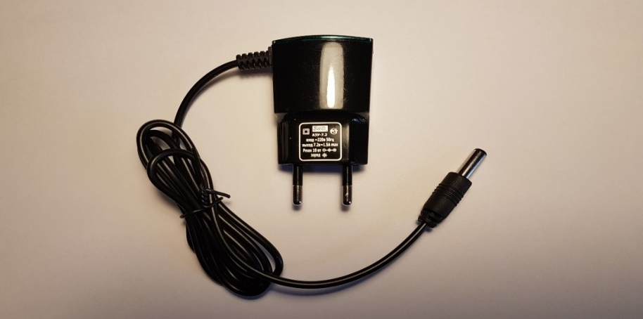

рис.2 АЗУ-7,2

1. АЗУ-7,2 состоит из пластмассового корпуса с встроенной сетевой вилкой и шнура для подключения фонаря.
2. В корпусе АЗУ-7,2 находится высокочастотный AC-DC преобразователь, с гальванической развязкой от сети 220В., осуществляющий ограничение зарядного тока на уровне 1,5А, а также стабилизацию выходного напряжения на уровне 7,2В.
3. Максимальная выходная мощность АЗУ-7,2 не превышает 10Вт.
4. АЗУ-7,2 имеет защиту от короткого замыкания на выходе.
5. При включении АЗУ-7,2 в сеть 220В, загорается зелёным цветом светодиод индикации наличия сети/окончания заряда.
6. При подключении АЗУ-7,2 к фонарю, светодиод индикации меняет свой цвет на синий - идёт заряд.
7. Когда фонарь будет полностью заряжен, светодиод индикации меняет свой цвет с синего на зелёный – заряд закончен.
8. Вес АЗУ-7,2 не превышает 0,075кГ.

**Техническое обслуживание**

Все работы, связанные с обслуживанием светильников, должны проводиться специально подготовленным персоналом, располагающим необходимыми условиями работы, инструментом, запчастями, средствами измерений.

Каждый светильник должен быть персонально закреплён за конкретным пользователем, который должен нести личную ответственность при работе со светильником во взрывоопасных условиях.

На крышке светильника должна быть закреплена планка, на которой маркируется знак персональной принадлежности светильника.

При осмотре корпуса и фары следует обращать внимание на:

* отсутствие сквозных трещин в корпусе и крышке аккумуляторной батареи,
* отсутствие повреждений защитного стекла фары,
* отсутствие порезов, оголений жил соединительного кабеля,

Все замеченные дефекты должны быть устранены до выдачи светильника в работу.

Заряд батареи светильника следует производить штатным зарядным устройством АЗУ-7,2.

После отключения светильника от АЗУ-7,2 необходимо убедиться в исправности светильника путём пробного включения режимов освещения.

Корпус и фару светильника следует содержать чистыми, ежедневно протирая их. При этом не допускается применение моющих средств и растворителей.

Обслуживанием светильника может заниматься только квалифицированный технический специалист.

**Возможные неисправности и способы их устранения**

|  |  |  |
| --- | --- | --- |
| Вид неисправности,  её признаки и внешние проявления | Вероятная причина | Способ устранения |
|  | Разряжена АБ | Зарядить АБ |
| Фара не горит | Сработала электронная схема защиты | Снять ручку, открыть крышку батарейного отсека, и закоротить пинцетом два штырька, выступающие из компаунда на плате искрозащиты |
| Батарея не принимает заряд (светодиод индикации АЗУ-7,2 не показывает заряд) | Сработал самовосстанавливающийся предохранитель | Отключить от АЗУ на 2-3 мин. Повторно включить АЗУ. |
| Нарушены электрические контакты в цепи питания | Устранить неисправности в цепи АЗУ  (обычно перегиб выходного шнура) |
| Нарушены контактные соединения АЗУ | Проверить надёжность контактных соединений АЗУ (повернуть разъём выходного шнура в гнезде светильника) |

**10. Свидетельство о приемке**

Светильник СГИ -

зав. № _______ соответствует техническим

условиям и признан годным к эксплуатации.

Дата выпуска “____” _____________202 г.

Представитель ОТК ____________________ “____” _____________202 г.

Производитель: OOО «КОНТРАСТ»

www.led-contrast.ru

[info@led-contrast.ru](mailto:info@led-contrast.ru)